آزمایش شماره 12 (صفحه 26) : بررسی مدار هدایت ترانزیستور

نام ونام خانوادگی دانشجو : رحمت اله انصاری

شماره دانشجویی : 9912377331 روز وساعت کلاس : چهارشنبه ساعت 16

تحلیل نظری آزمایش (0.5 نمره ) :

*درحالت خاموشی LED :

|  |  |  |  |  |
| --- | --- | --- | --- | --- |
| حالت ترانزیستور | Ic | Vbe | Vcb | Vce |
| قطع | 0 | 0.6 | 9.4 | 10 |

*درحالت روشنایی کامل LED :

|  |  |  |  |  |
| --- | --- | --- | --- | --- |
| حالت ترانزیستور | Ic | Vbe | Vcb | Vce |
| اشباع | 8.2m | 0.7 | -0.65 | 0.05 |

توضیحات دو صفحه پیش رو . . .

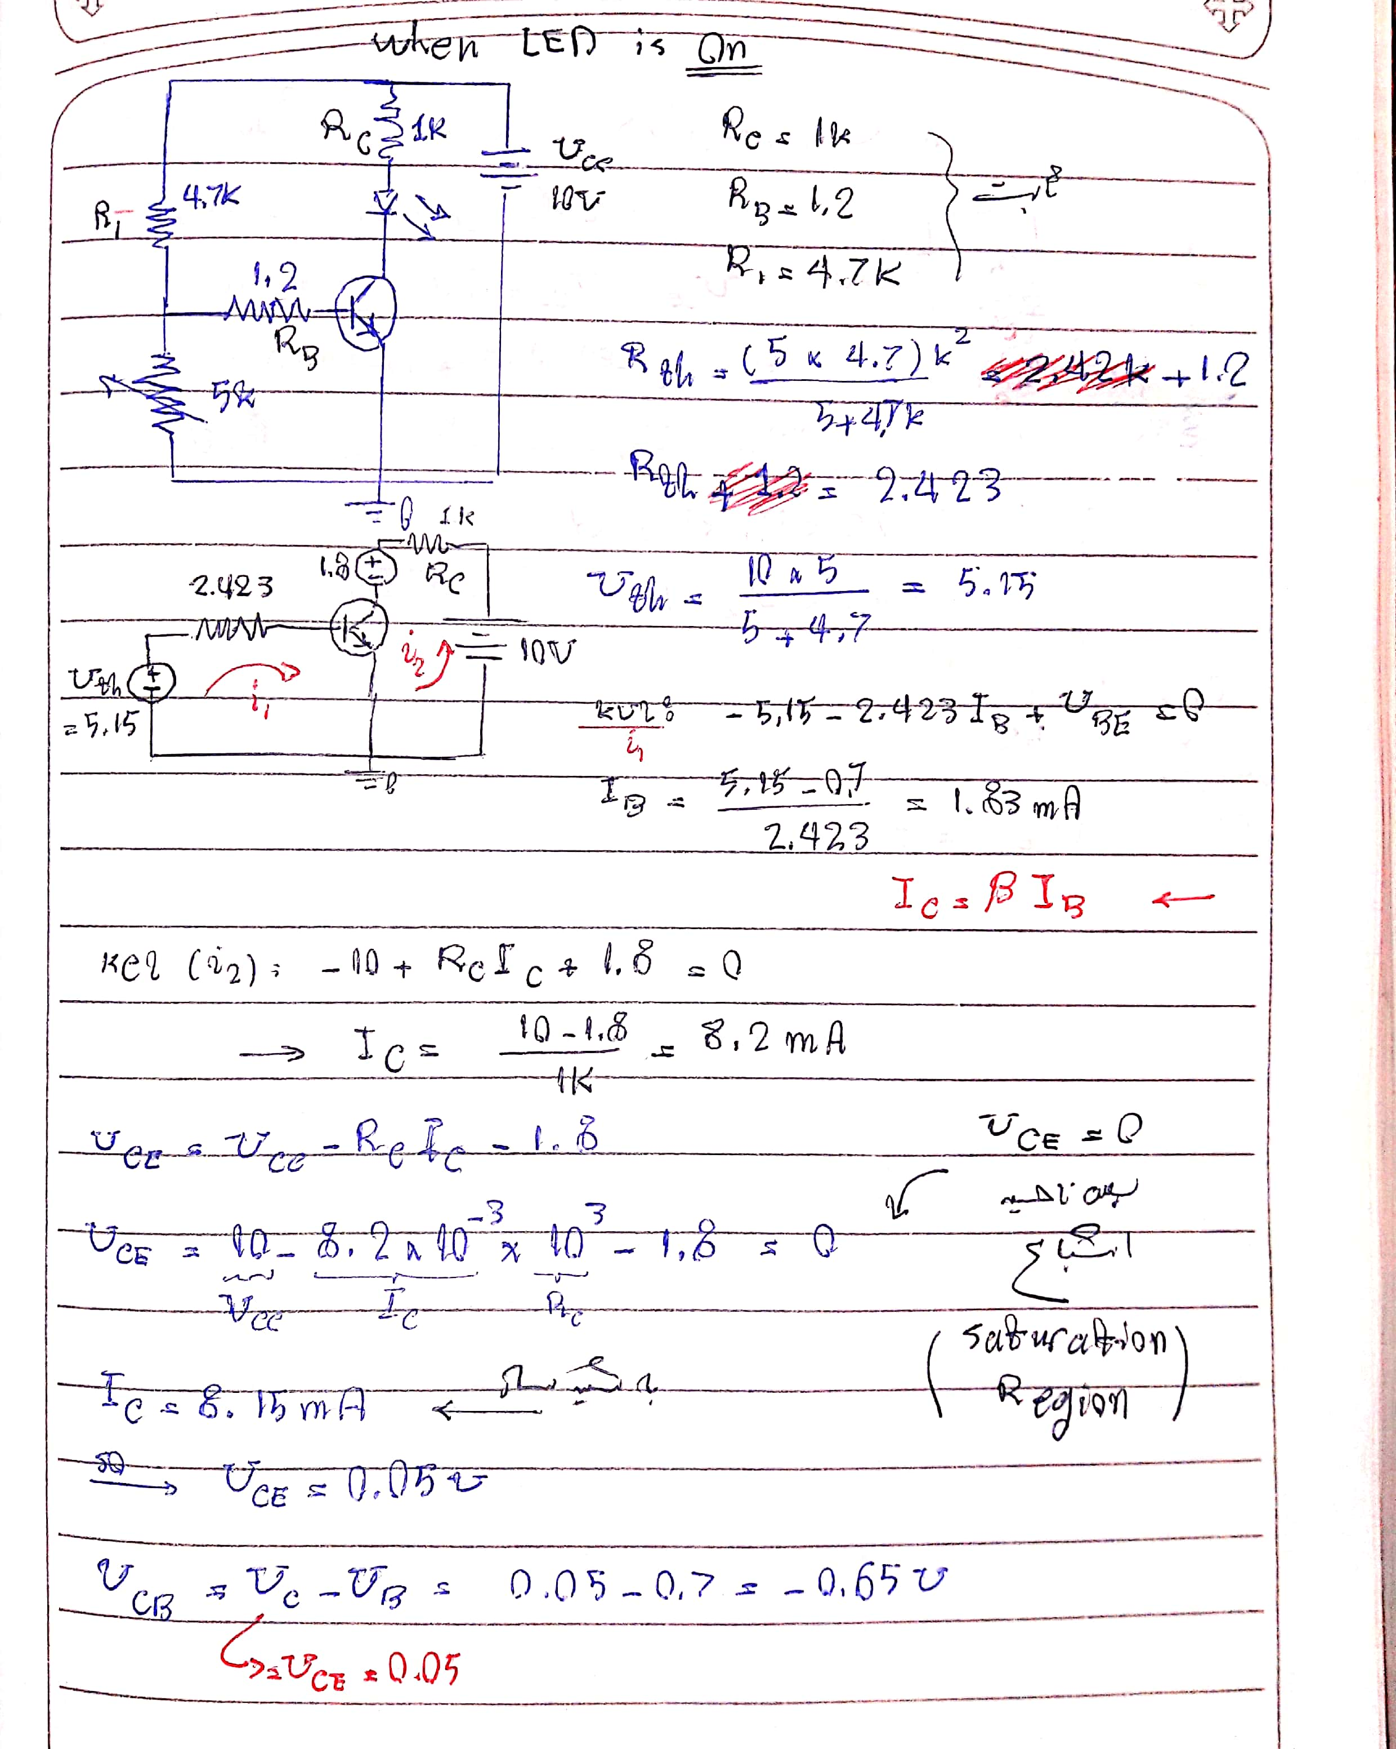

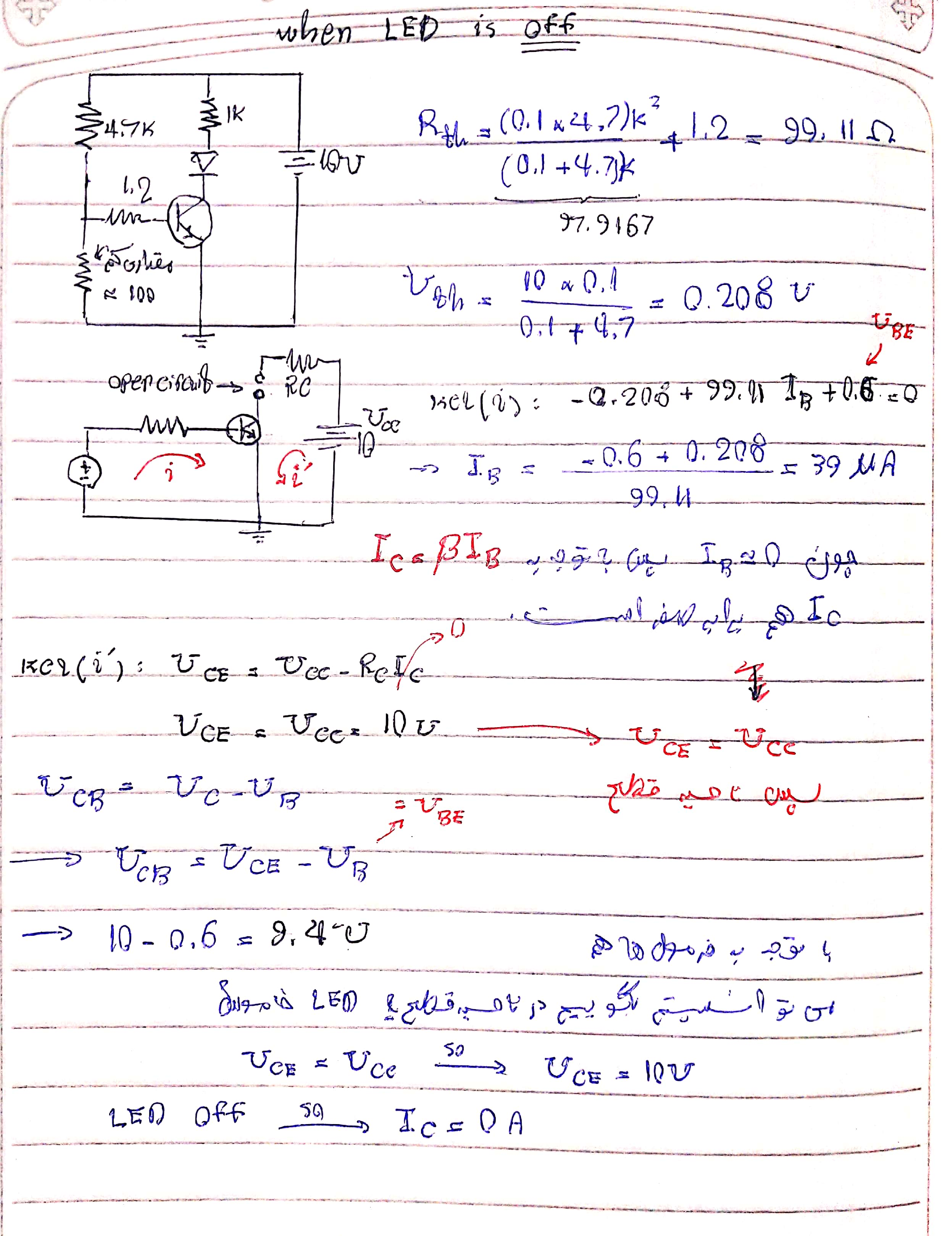

V-ce schematic



V-cb schematic



V-be schematic



I-c schematic

DC sweep



Diod ON



Doid OFF



تحلیل شبیه سازی (0.5 نمره ) :

*درحالت خاموشی LED : پی اس پایس

|  |  |  |  |  |
| --- | --- | --- | --- | --- |
| حالت ترانزیستور | Ic | Vbe | Vcb | Vce |
| قطع | 160.4pA | 0.2083 | 9.7917 | 10 |

*درحالت روشنایی کامل LED :

|  |  |  |  |  |
| --- | --- | --- | --- | --- |
| حالت ترانزیستور | Ic | Vbe | Vcb | Vce |
| اشباع | 9.95mA | 0.7355 | -0.68507 | 0.05043 |

*درحالت خاموشی LED : پرتئوس

|  |  |  |  |  |
| --- | --- | --- | --- | --- |
| حالت ترانزیستور | Ic | Vbe | Vcb | Vce |
| قطع | 0 | 0.41 | 9.57 | 9.98 |

*درحالت روشنایی کامل LED :

|  |  |  |  |  |
| --- | --- | --- | --- | --- |
| حالت ترانزیستور | Ic | Vbe | Vcb | Vce |
| روشن | 7.52m | 0.89 | -0.63 | 0.26 |

*درصد خطا (PS-pise)

|  |  |  |  |  |  |  |
| --- | --- | --- | --- | --- | --- | --- |
| نوع تحلیل | Diod Status | Transistor Status | V-ce | V-cb | V-be | I-c |
| نظری | Off | Cut | 10 | 9.4 | 0.6 | 0 |
| شبیه سازی | Off | Cut | 10 | 9.7917 | 0.2083 | 160.4p |
| درصد خطا | - | - | 0 | 4 | 65 | - |
| نظری | On | Sat | 0.05 | -0.65 | 0.7 | 8.2m |
| شبیه سازی | On | Sat | 0.05043 | -0.68507 | 0.7355 | 9.950m |
| درصد خطا | - | - | 0.8 | 5.11 | 4.83 | 17.59 |

حالت دیود روشن

حالت دیود خاموش

